[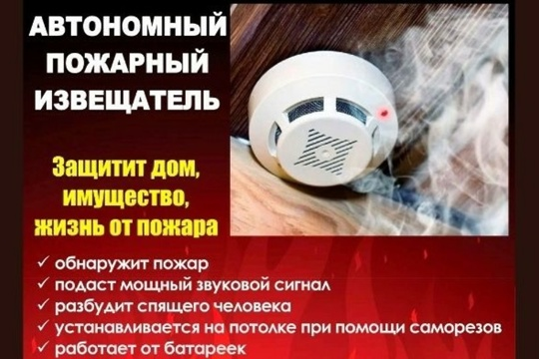](https://fs.cap.ru/file/hR2WxQFKUKnRoMPdmsGsg98lhkXrWZtc)

**Одним из направлений профилактики бытовых пожаров является обнаружение их на ранней стадии. Для этого создаются специальные сигнализирующие устройства – автономные пожарные извещатели. Их главная цель зафиксировать, что произошло возгорание и оповестить о нем.**

**Автономный пожарный извещатель - прибор, работающий автономно от батарейки и подающий громкий звуковой сигнал при появлении дыма в помещении.**

**Автономные извещатели созданы для обеспечения пожарной безопасности в быту. Основной сферой их применения являются жилые помещения. Всего одного извещателя в комнате достаточно, чтобы оповестить и разбудить даже крепко спящего человека. Для семей, в которых есть маленькие дети, специально изготовлены устройства с функцией постепенного нарастания звука, чтобы не напугать ребенка.**

**Дым при возгорании поднимается вверх и скапливается у потолка, а потом опускается вниз. Поэтому эффективней установить пожарный извещатель на потолке, причем сделать это можно самостоятельно. У конструкции отсутствуют какие-либо скрытые провода, поэтому нет необходимости соединять их с коммуникационными сетями, и не требуется применения дополнительного оборудования.**

**Правила эксплуатации пожарных извещателей достаточно просты, а их стоимость неизмеримо ниже, чем потери даже от самого небольшого возгорания. Установив такой прибор в своем жилье, вы обезопасите не только имущество, но и свою жизнь.**

**8-ой Прибайкальский отряд ГПС РБ напоминает:**

**«Будьте предельно осторожны с огнём!»**

**При обнаружении пожара немедленно звоните по телефонам: «01», «101»  или «112».**